**[МАУ "РЕДАКЦИЯ ГАЗЕТЫ "ВЕСТИ"](https://partizansk-vesti.ru/" \o "МАУ \"Редакция газеты \"Вести\" \» )**

[**Чему учат в «Школе ТОС»**](https://partizansk-vesti.ru/obshhestvo-2/chemu-uchat-v-shkole-tos/)

**14.06.2024**

то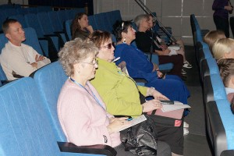Зачем создавать территориальное общественное самоуправление в своем дворе, на улице, в микрорайоне или селе, какие документы для этого понадобятся, где регистрироваться и как отчитываться о работе?

Об этом рассказывали в Доме культуры «Лозовый» 7 июня на бесплатных занятиях «Школы ТОС». Это один из проектов, получивших субсидии по итогам конкурса для некоммерческих организаций Партизанска в нынешнем году в соответствии с новой муниципальной программой «Поддержка социально ориентированных НКО».  
Гостям после регистрации волонтеры, участники «Молодой Гвардии Единой России» и Молодежного парламента при Думе ПГО, раздавали брошюры с необходимой информацией и контактными телефонами местных и краевых специалистов в этой сфере.  
В работе школы приняли участие представители администрации Партизанского городского округа, депутат Законодательного Собрания Приморского края Александр Сорокин, председатель Думы ПГО Владимир Красиков, его заместитель Елена Котикова и депутаты Андрей Веревкин и Николай Салков.  
[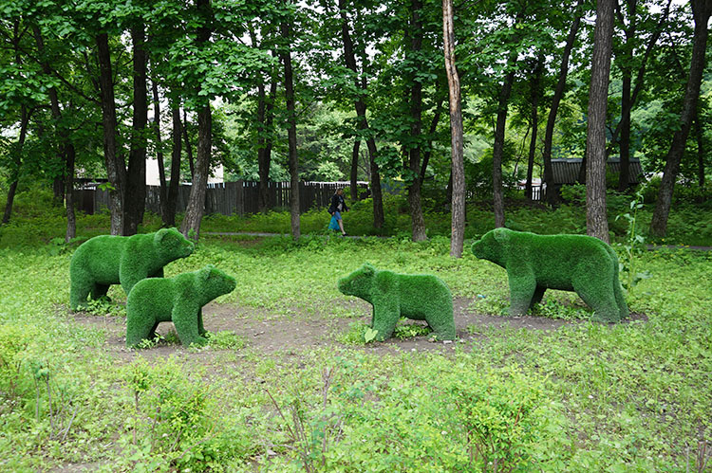](https://partizansk-vesti.ru/wp-content/uploads/2024/06/DSC08315.jpg)Также приехали обменяться опытом специалисты отдела по обеспечению деятельности администрации НГО в сфере общественного самоуправления департамента по связям с общественностью и СМИ Анна Карпова и Оксана Панченко, руководитель Приморского центра гражданских инициатив Елена Порубова.  
Лозовый местом информационной встречи выбран неслучайно. Именно в этом районе Партизанска сейчас насчитывается больше всего проектов, которые реализовали активные местные жители, создавшие территориальные общественные самоуправления, победившие в краевом конкурсе и получившие финансирование на свои инициативы в прошлом году. Напомним, в Несвоевке был обустроен Сквер встреч с автобусной остановкой, тротуаром, скамейками, клумбой, зеленой зоной, и участники намерены продолжить начатое. В Лазурном появилась крытая спортивная площадка с тренажерами. ТОС «Южный» вместо свалки создал уютную территорию с тротуаром и топиариями в виде семейства медведей. А в центре микрорайона, где проходят торжественные мероприятия, был установлен на обновленном постаменте памятник советскому солдату.  
И эти примеры вдохновляют. Если еще недавно в нашем городском округе было всего два территориальных общественных самоуправления, то сейчас их более тридцати.  
Тем, кто готов пополнить ряды активистов, немало полезного рассказала эксперт, автор проекта «Школа ТОС» Мария Гирфанова, оказывающая методическую помощь в этом вопросе нашим землякам. В начале встречи благодарственное письмо председателя Думы округа за большие достижения в создании ТОСов ей вручил Владимир Красиков. В своем приветствии он отметил, что такие мероприятия – это большой вклад в развитие некоммерческих организаций на территории муниципалитета, и не менее важно, что их поддерживает администрация округа.  
После официального открытия началось обучение. Итак, чем могут заниматься участники самоуправления? Например, в своих селах и городах оборудовать уличное освещение, комфортные зоны отдыха, сцены и площадки для мероприятий, детские игровые городки, видеонаблюдение, хоккейные коробки и спортплощадки. Направления деятельности не ограничиваются только благоустройством. Это могут быть патриотическое и творческое воспитание молодежи, помощь людям с особыми возможностями здоровья и пенсионерам, сохранение национальных традиций и зеленых зон, формирование здорового образа жизни, реабилитация участников СВО и их семей, предупреждение правонарушений, решение экологических проблем. И это далеко не полный перечень.  
Финансирование можно получить как из бюджетов разных уровней, гранты государственных и частных фондов, так и от спонсоров, в виде добровольных пожертвований, а также вести деятельность на личные средства.  
Прежде всего, нужно провести собрание жителей и принять совместное решение о наименовании и границах ТОС, целях и задачах, подготовить проект его Устава и определиться, кто станет руководителем, кто будет ответственным за отчетность, в целом кто и чем будет помогать.  
Далее пакет документов нужно подать в Думу Партизанского городского округа для установления границ: их примерная схема, заявление инициативной группы, копия протокола собрания. Причем границы разных ТОС непрерывные, они не должны пересекаться, выходить за пределы муниципалитета, включать территории каких-либо учреждений и организаций.  
Затем проводится собрание с ведением протокола и составлением списка присутствующих, об этом за две недели уведомляется администрация округа, поскольку участником встречи может стать специалист, который поможет с организационными моментами.  
Шаг четвертый – обращение в администрацию ПГО для регистрации Устава общественного самоуправления и подготовки соответствующего постановления. К заявлению нужно приложить копию решения Думы, протокол собрания и список его участников, Устав в трех экземплярах и в электронном виде для его размещения в интернете.  
После регистрируем свою общественную организацию в министерстве юстиции Приморья с оплатой госпошлины и получаем необходимые свидетельства и уведомления. Делаем печать, в течение 30 календарных дней подаем заявление в налоговую инспекцию о переходе на упрощенную систему налогообложения. Открываем расчетный счет в банке и настраиваем личный кабинет в онлайн-сервисе для отправки отчетов, делаем электронную подпись. Далее не стоит забывать своевременно отправлять отчетность в налоговую службу, Социальный фонд, Росстат, минюст, а участвуя в конкурсах, внимательно читать в положениях, облагается ли налогом этот вид финансовых поступлений.  
Тем, кто готов пройти этот путь, необходимо обращаться в управление по территориальной и организационно-контрольной работе администрации Партизанского городского округа, телефон 8 (42363) 606-75.  
Организаторы решили спустя неделю повторить занятия в бесплатной «Школе ТОС» для тех, кто не смог присутствовать на мероприятии 7 июня, но тоже хочет получить эти знания и задать вопросы. На этом проект не заканчивается. В программе на ближайшие полгода — семинары по социальному проектированию, управлению и отчетностью ТОС, размещению информации в интернете и подведение итогов.

**Анна СЕРГИЕНКО.**  
**Фото автора**

https://partizansk-vesti.ru/obshhestvo-2/chemu-uchat-v-shkole-tos/